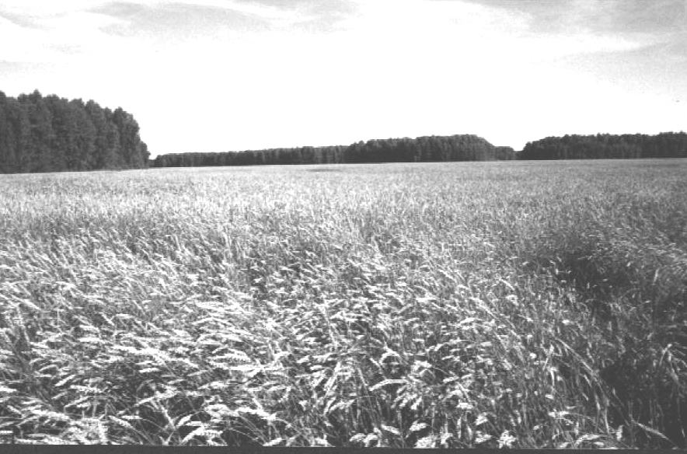

**Периодическое печатное издание Совета депутатов и администрации Суздальского сельсовета от 21 июля 2022 № 79**



**В новосибирском Росреестре рассказали, какие документы готовит кадастровый инженер**

Рынок недвижимости постоянно развивается: объекты создаются, меняют характеристики или совсем перестают существовать. Внести в Единый государственный реестр недвижимости (ЕГРН) сведения о новом объекте, произвести учет изменений или исключить неактуальные сведения зачастую невозможно без участия кадастровых инженеров.

В преддверии Дня кадастрового инженера в новосибирском Росреестре назвали документы, за подготовкой которых следует обращаться к специалистам.

**Межевой план**

Межевой план – документ, необходимый для постановки на кадастровый учет одного или нескольких земельных участков, учета изменений или учета части земельного участка. Специалисты готовят межевой план, в том числе при межевании, которое проводится с целью установления границ земельного участка. Процедура не является обязательной, но имеет массу преимуществ: позволяет избежать земельных споров между владельцами смежных участков, произвести раздел участка, а также исправить возможные ошибки в сведениях о характеристиках объекта.

Для установления границ кадастровый инженер выезжает на место, проводит необходимые замеры, изучает правоустанавливающие документы на земельный участок. В результате проведения работ специалист подготавливает межевой план, содержащий сведения о характерных точках границ земельного участка. Важным этапом при проведении межевания является процедура согласования местоположения границ земельного участка с владельцами смежных участков. При несогласии правообладателей с результатами уточнения границ возражения должны быть зафиксированы в акте согласования местоположения границ земельного участка и приложены к межевому плану.

**Технический план**

Оформление технического плана необходимо для регистрации права собственности на здания, сооружения, помещения, машино-места и т.д., если такие объекты не являются ранее учтенными и не были поставлены на кадастровый учет. Также технический план потребуется, если нужно оформить право собственности на объект незавершенного строительства или внести в сведения ЕГРН изменения в связи с реконструкцией или перепланировкой объекта.

Подготовить технический план может кадастровый инженер: после заключения договора специалист проверит пакет документов, проведет необходимую геодезическую съемку объекта незавершенного строительства, здания, сооружения или замеры помещения. По результатам работы специалист составляет технический план, в котором указаны все характеристики объекта.

**Акт обследования**

Если объект недвижимости перестал существовать, не подлежит восстановлению или был снесен, его необходимо снять с кадастрового учета. Если на объект зарегистрировано право, следует также аннулировать запись о праве собственности на уже несуществующий объект. Если соответствующие сведения не внесены в ЕГРН, на не снятый с кадастрового учета объект будет начисляться имущественный налог.

Чтобы снять с учета объект недвижимости, следует подготовить документы, среди которых – акт обследования, подтверждающий прекращение существования объекта. Документ может быть подготовлен только кадастровым инженером по результатам осмотра места нахождения объекта с учетом имеющихся сведений ЕГРН.

Напомним, проверить результаты профессиональной деятельности кадастровых инженеров и выбрать специалиста можно с помощью электронного сервиса «[Реестр кадастровых инженеров](https://rosreestr.gov.ru/wps/portal/p/cc_ib_portal_services/cc_ib_sro_reestrs/!ut/p/z1/04_Sj9CPykssy0xPLMnMz0vMAfIjo8ziDQw9HA0dTYy8_U09XQwCTUzN_Py8fI0NDAz0w8EK3ANNXA2dTQy93QMNzQ0cPR29DY0N3Q0M_A31o4jRj0cBWD8O4AjSHwVWgssFzkYEFICcSMiSgtzQCINMT0UAZsE4jA!!/p0/IZ7_01HA1A42KO5ID0Q456NNJM30G4=CZ6_01HA1A42KO5ID0Q456NNJM3000=LA0=Espf_ActionName!spf_ActionListener=spf_strutsAction!QCB2freestr.do==/?reestr=9#Z7_01HA1A42KO5ID0Q456NNJM30G4)» на официальном сайте Росреестра.

***Материал подготовлен Управлением Росреестра и филиалом Федеральной кадастровой палаты***   
***по Новосибирской области***

**Об Управлении Росреестра по Новосибирской области**

Управление Федеральной службы государственной регистрации, кадастра и картографии по Новосибирской области (Управление Росреестра по Новосибирской области) является территориальным органом федерального органа исполнительной власти, осуществляющим функции по государственной регистрации прав на недвижимое имущество и сделок с ним, государственному кадастровому учету недвижимого имущества, по оказанию государственных услуг в сфере осуществления государственной регистрации прав на недвижимое имущество и государственного кадастрового учета недвижимого имущества, землеустройства, государственного мониторинга земель, а также функции по государственной кадастровой оценке, федеральному государственному надзору в области геодезии и картографии, государственному земельному надзору, надзору за деятельностью саморегулируемых организаций оценщиков, контролю деятельности саморегулируемых организаций арбитражных управляющих. Руководителем Управления Росреестра по Новосибирской области является Светлана Евгеньевна Рягузова.

**Контакты для СМИ:**

Управление Росреестра по Новосибирской области

630091, г.Новосибирск, ул.Державина, д. 28

Электронная почта:

[oko@54upr.rosreestr.ru](mailto:oko@54upr.rosreestr.ru)

[54_upr@rosreestr.ru](mailto:54_upr@rosreestr.ru)

Сайт: [Росреестр](https://rosreestr.gov.ru/)

Мы в ВКонтакте: [Управление Росреестра по Новосибирской области](https://vk.com/rosreestr_nsk)

[ЯндексДзен](https://zen.yandex.ru/id/604850742889ec)

[Телеграм](https://t.me/rosreestr_nsk)

**Редактор:**

Администрация Суздальского сельсовета Доволенского района Новосибирской области

Адрес: 632457, Новосибирская область, Доволенский район, село Суздалка, ул. Школьная, 11в.

**Соучредители:**

Совет депутатов Суздальского сельсовета Доволенского района Новосибирской области;

Администрация Суздальского сельсовета Доволенского района Новосибирской области.